1. 检测压力传感器信号，并控制电磁阀开启；
2. 压力传感器输出为0~50mV直流信号，对应0~40MPa的压力，需要设计针对该传感器的变送器以检测该压力，实现当压力超出规定值（规定值为5~10MPa之间）时，输出特定的开关量信号给后续电路使用；
3. 控制电磁阀开启的方法有两种：
   1. 当检测到压力到来时，即开启电磁阀，并延续固定的时间输出，之后将电磁阀关闭。延续时间在出厂前固定，档位见表一。不会出现压力时间比电磁阀输出延续时间短的情况；
   2. 当检测到压力到来时，并不马上开启电磁阀，而是延时一段时间之后才将电磁阀打开，当压力消失时，电磁阀也随之关闭。延时时间在出厂前固定，档位见表二。不会出现延时时间比压力时间长的情况；
4. 压力信号到来的频率范围：300~2000次/分，即5~33.3次/秒；
5. 压力信号持续的时间范围：2~30ms；
6. 设备总共检测6路压力信号，并控制6路电磁阀，这6路信号分为2组（每组各3路），一组按上面的a)方式控制电磁阀，称之为a组，另一组按b)方式控制电磁阀，称之为b组。每组是否对电磁阀产生控制作用，由另外的光电开关a、b来控制；
7. 光电开关a闭合时，a组立刻对电磁阀产生控制作用，而光电开关b闭合时，要延时一段时间才会对电磁阀产生控制作用。延时时间现场可调，范围为0~30秒，使用旋钮连续可调，旋钮使用暗的，用螺丝刀调节，不需要在外壳上印出刻度。
8. 光电开关一个是常开，一个是常闭，两者肯定是互斥的，不会有同时起作用的情况；
9. 设备使用24V直流电供电，电压范围：10~28V；
10. 现场环境：潮湿，有腐蚀，要做好密封（前期不做，后期安装时考虑）；
11. 现场工作温度：20~85度

表一

|  |  |  |  |  |
| --- | --- | --- | --- | --- |
| 基数（单位：ms） | 档位（单位：ms） | | | |
| 2 | 2 | 1.7 | 1.4 | 1.1 |
| 3.25 | 3.25 | 2.95 | 2.65 | 2.35 |
| 4.5 | 4.5 | 4.2 | 3.9 | 3.6 |

表二（单位：ms）

|  |  |  |  |  |
| --- | --- | --- | --- | --- |
| 2 | 2.5 | 3.0 | 3.5 | 4.0 |



整体框图

变送器电路板尺寸：

* 长：60mm
* 宽：235mm
* 6个传感器一一插到变送器上，由变送器提供5V电源
* 变送器由外接24V电源供电
* 6路变送信号由一个接口输出到外部主机。

主机外壳尺寸：

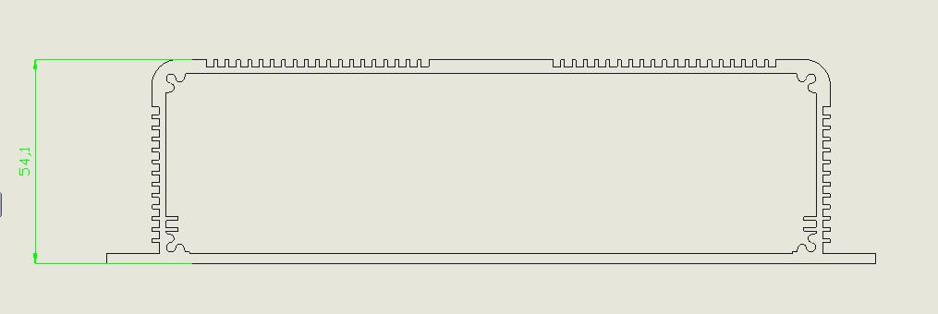

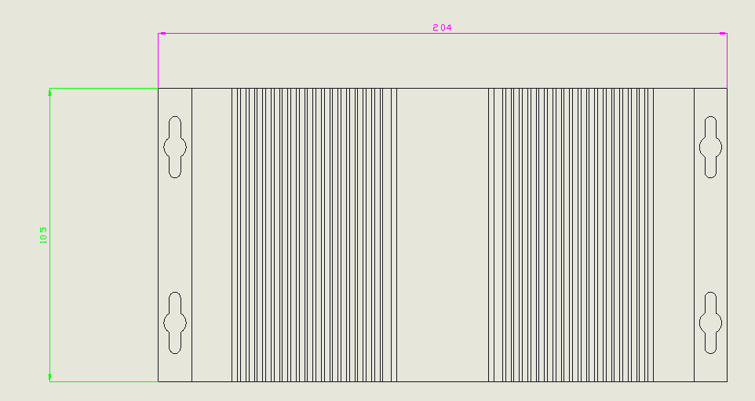

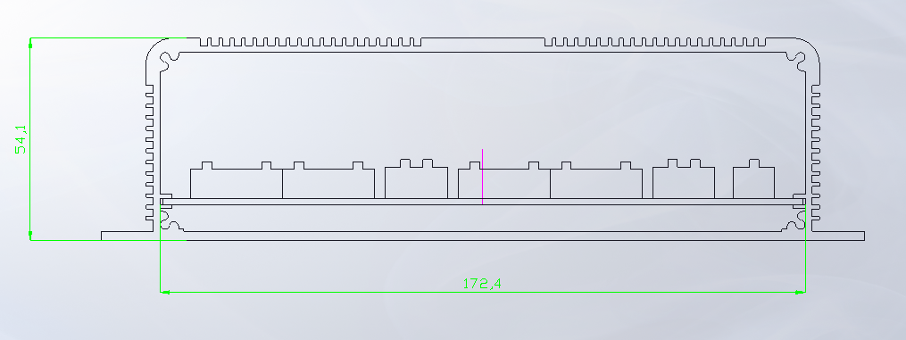

主机系统需求

* 6路PWM输出
* 6路外部中断
* 1路AD
* 2路DI（光耦输入）
* 7路拔码开关输入
* 1路调试串口

主机系统框图



注：

变送器信号接收电路与MCU之间的磁耦，加上0欧姆电阻做跳线，同时变送器信号接收电路的0505的输入输出间也用0欧姆电阻作跳线。